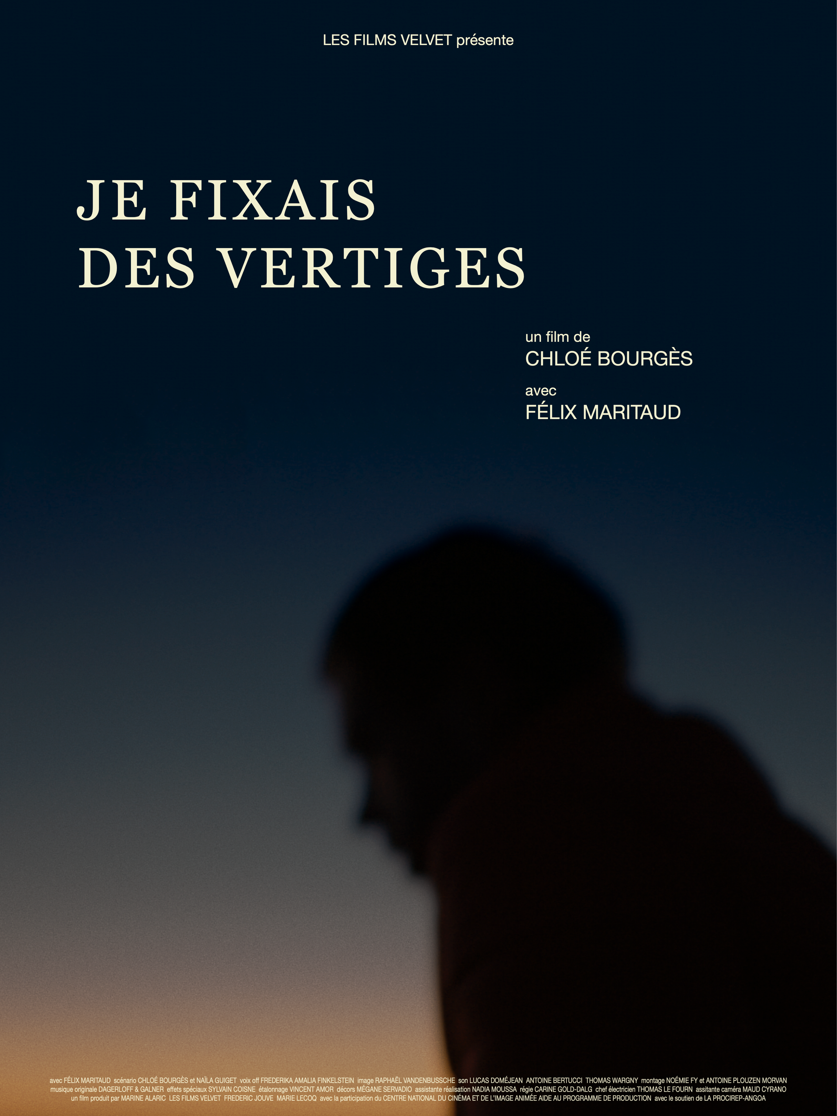

23’
1.77
Couleur
HD
5.1
Français
Anglais

Durée
Cadre
Procédé
Format de Tournage
Son
Langue
Sous-titres
SYNOPSIS
Le père d’Anders, Léonard, astrophysicien de renom, a disparu depuis plusieurs jours au beau milieu d’une forêt dense des Cévennes. Anders part à sa recherche, s’enfonçant dans les méandres d’une nature encore vierge, se laissant peu à peu ronger par ses souvenirs et ses angoisses.

SYNOPSIS
Anders' father, Léonard, a renowned astrophysicist, disappeared several days ago in the middle of a dense forest of the Cévennes. Anders goes in search of him, sinking into the meanders of a still virgin nature, letting himself slowly be eaten away by his memories and anxieties.

23’
1.77
Color
HD
5.1
French
English

Running Time
Aspect Ratio
Picture
Shooting Format
Sound
Language
Subtitles

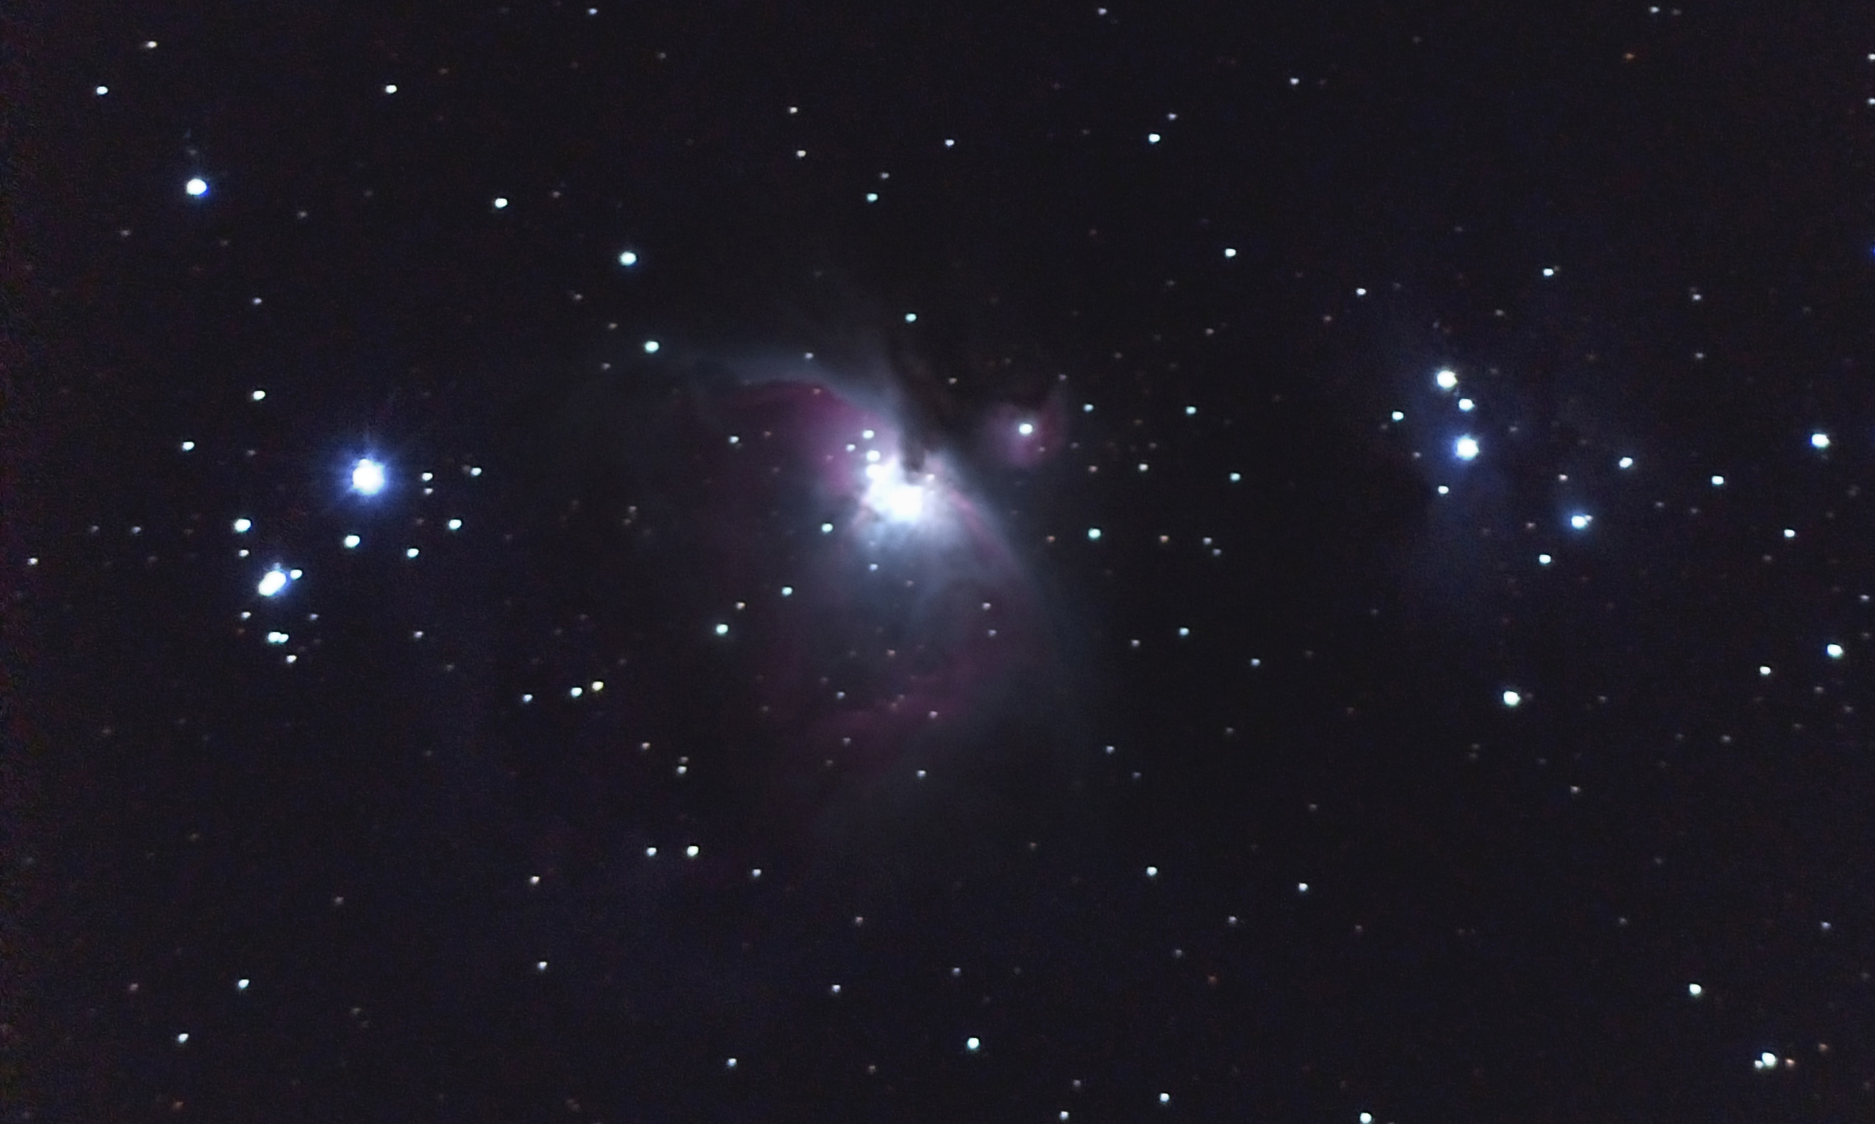
Chloé Bourgès
Chloé bourgès
Marine Alaric

Raphaël Vandenbussche
Lucas Doméjean

Antoine Plouzen Morvan

Réalisatrice / Director
Scénariste / Screenwriter
Producteur / Producer

Chef Opérateur / Cinematographer
Ingénieur du Son / Sound Engineer
Directeur de Production / Line Producer

Monteuses / Editors
Monteur Son / Sound Editor
Mixeur / Mixer
Félix Maritaud
ÉQUIPE TECHNIQUE / CREW

COMÉDIENS / CAST

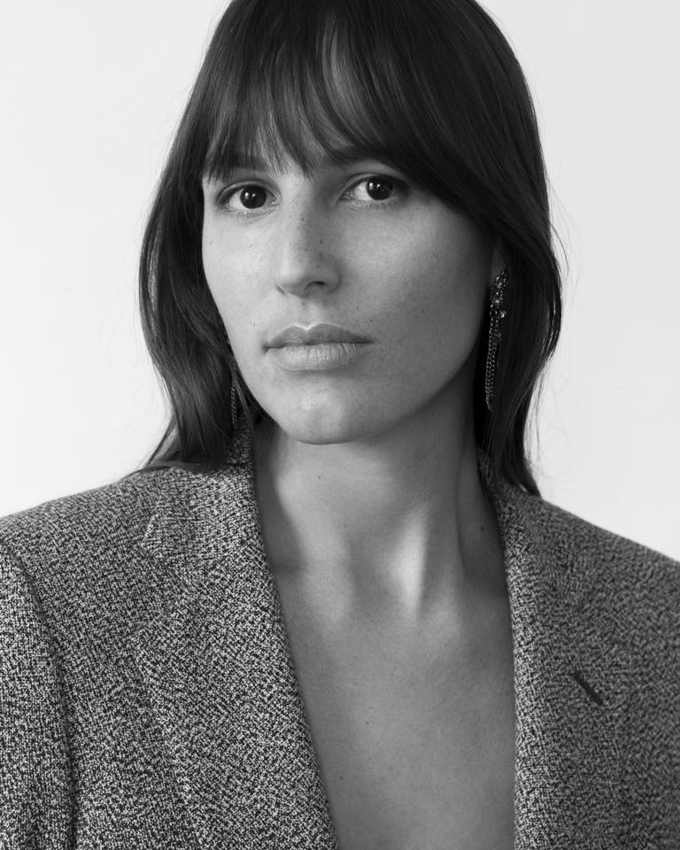
BIOGRAPHIE DE LA RÉALISATRICE
Chloé Bourgès est une jeune réalisatrice autodidacte. Après des études aux Beaux-Arts de Cergy, où elle confirme sa passion pour l’image, elle réalise deux courts métrages. Ceremony, présenté au FID à Marseille, puis Encarnacion, un court métrage documentaire en 2017, sur lesquels elle s’occupera à la fois de la réalisation, du cadre, du montage.

DIRECTOR’S BIOGRAPHY
Chloe Bourgès is a young self-taught director. After studying at “Les Beaux Arts” of Cergy, where she confirms her passion for image, she directs two short films. “Ceremony”, presented at the FID in Marseille, then “Encarnacion”, a short documentary in 2017, on which she will take care of both the direction, the frame, the editing.

Anders

SÉLECTIONS EN FESTIVAL

France

FID Marseille - 2019

MATÉRIEL DE PROJECTION DISPONIBLE / SCREENING MATERIAL AVAILABLE

DCP (2.35 – 1, Digital 5.1) 25 ips/25 fps
Blu-ray (2.35 – 16/9, Mix Blu-Ray) 25 ips/25 fps
DVD PAL (2.35 – 16/9, Mix DVD) 25 ips/25 fps
DVD NTSC (2.35 – 16/9, Mix DVD) 25 ips/25 fps (sur demande / upon request)
QUICKTIME files (2.35 – ProRes 422 HQ, ProRes 422/H264, Digital 5.1/Mix LtRt,) 25 ips/25 fps

